Добрый день дороге друзья! В преддверии 1 Мая предлагаем окунуться в атмосферу советского периода и вспомнить добрые почтовые карточки. К сожалению, звездный час поздравительных открыток остался в прошлом, но всколыхнуть воспоминания о тех временах поможет наша виртуальная экскурсия «Первомай в старинных открытках» из фондовой коллекции «Литературно - краеведческого музея Константина Бальмонта». В современной России 1 Мая отмечается как Праздник Весны и Труда. А мы приглашаем вас совершить путешествие в прошлое и вспомнить – как отмечали Праздник Первомая в советское время с помощью сюжетов из поздравительных открыток. Этот день в советские годы не обходился без всенародных демонстраций и взаимных поздравлений, в том числе и полученных по почте. Вплоть до 21 века в советское время было принято поздравлять почтовыми открытками. Некоторые на праздник отправляли до сотни открыток. Полученные поздравления обязательно хранили, а позже просматривали, вспоминая приятные сердцу мгновения.
Первомайский праздник в нашей стране за последнее столетие несколько раз менял свое название: День Интернационала (с 1918г.), День международной солидарности трудящихся (с 1970г.), Праздник Весны и Труда (с 1992г.). Оформление, а также сюжет почтовых открыток тоже менялись с течением времени. Послевоенные и 1960-е годы – время возрождения страны. На первомайских открытках чаще всего изображены улыбающиеся дети с флажками, цветами и воздушными шариками – как символ светлого будущего.

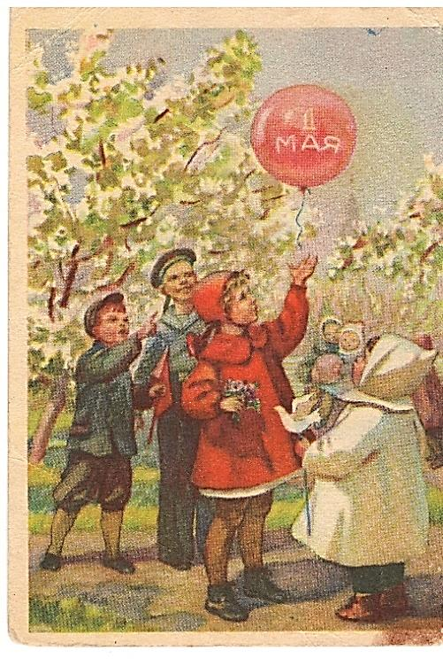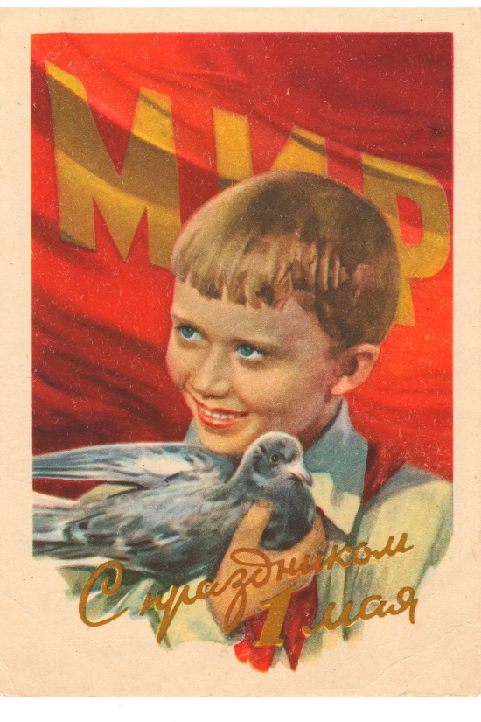
Художник Е. Афанасьева, 1955г. Художник Н. Павлов, 1958г.
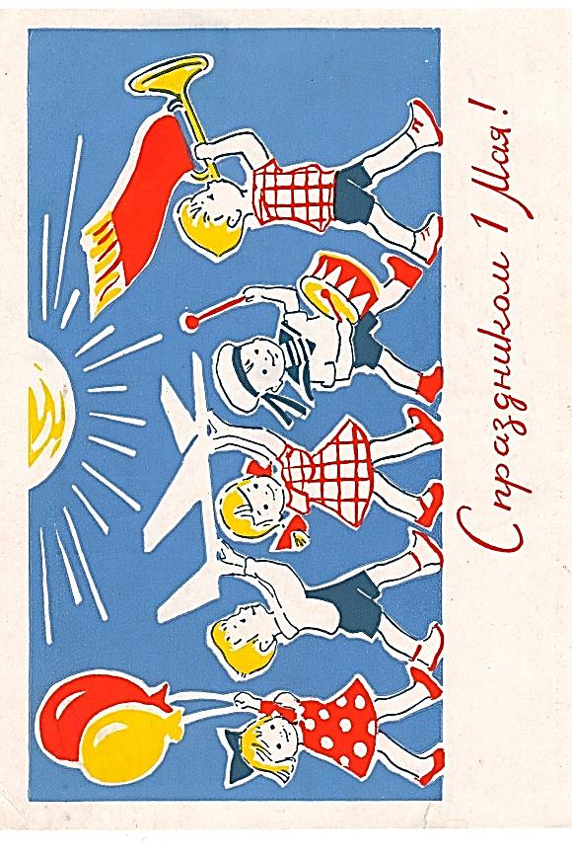
Художник Л.Г. Модель, 1963г.

В прочем, взрослые там тоже встречаются – на демонстрации или веселых гуляниях.
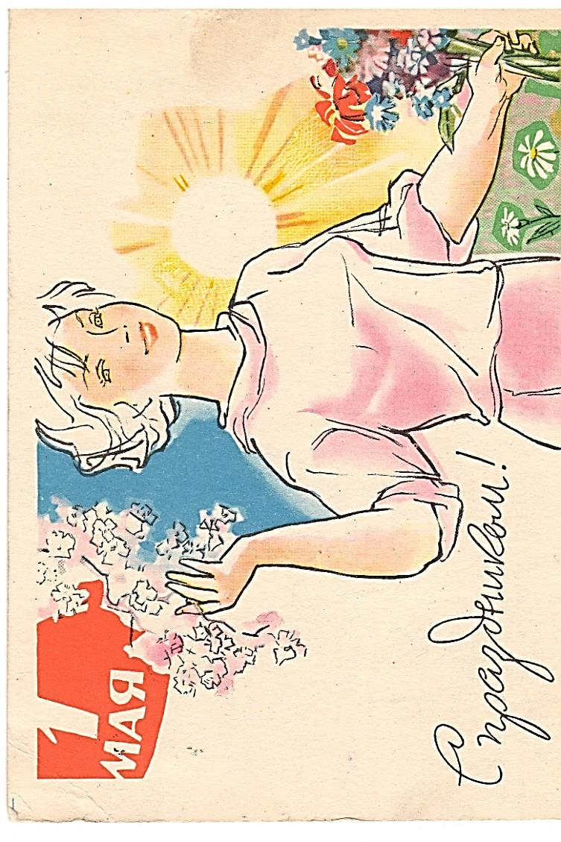
Художник А. Шмидштейн, 1963г.

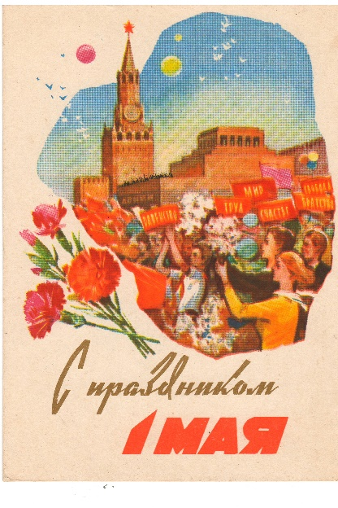
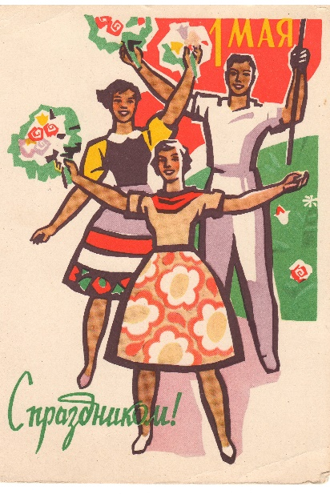

Художник А. Белова, 1962г. Художник А. Шмидштейн, 1962г.

Первомайские открытки следующего десятилетия на первом плане показывают цветы и лозунги, а самая популярная их тема – праздничные демонстрации.
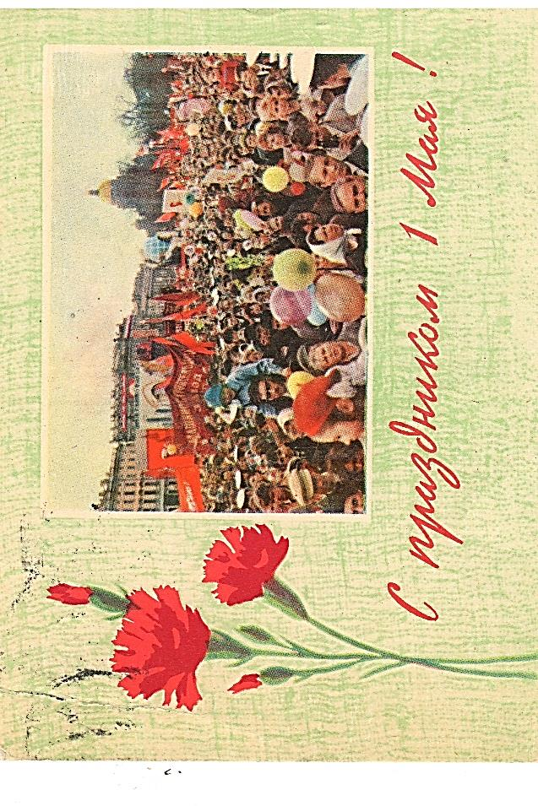
Художник Л. Серышев, 1966г.

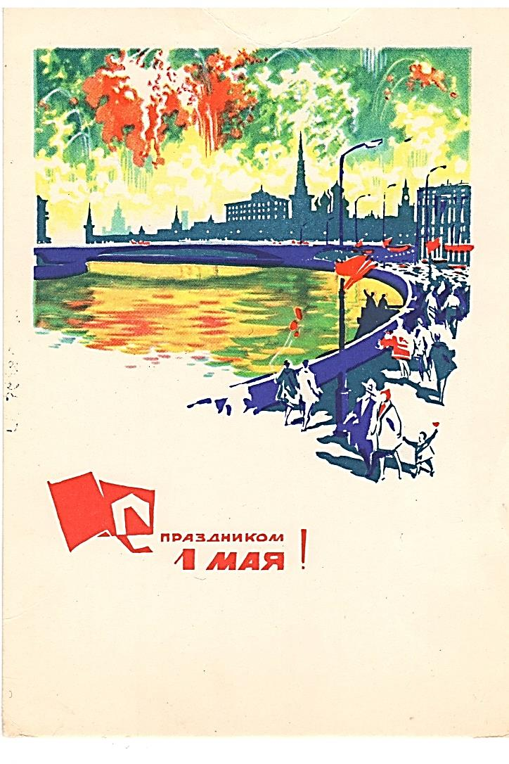Художник И. Филиппов, 1965г.
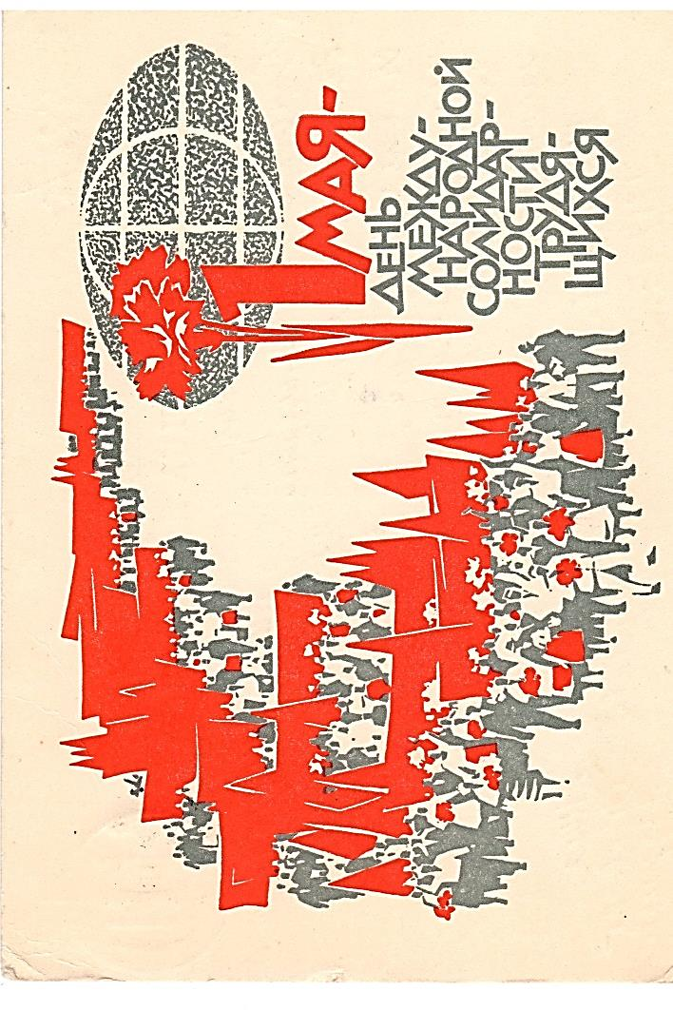

Художник А. Плетнев, 1966г.

Постепенно открытки в честь 1 Мая становятся более официозными. Часто в композиции участвуют здания Кремля, московских выставок, заводов и фабрик.

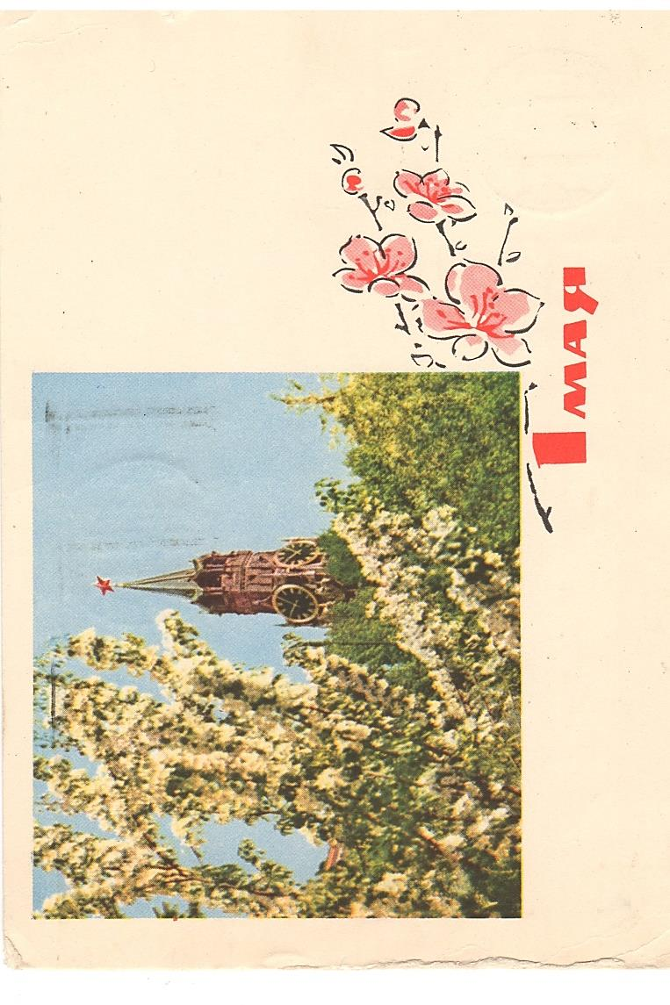
Фото А. Богданов, 1965г.

К 1970-1980г.г. прошлого века сложился определенный набор элементов первомайской открытки: красный флаг (государственный символ), цветы (символ весны), огромная цифра 1, серп и молот (символ единства рабочих и крестьян). Часто в композиции участвовал герб СССР, а еще земной шар; некоторое разнообразие вносили лозунги. Все больше на открытках появлялось красного цвета.

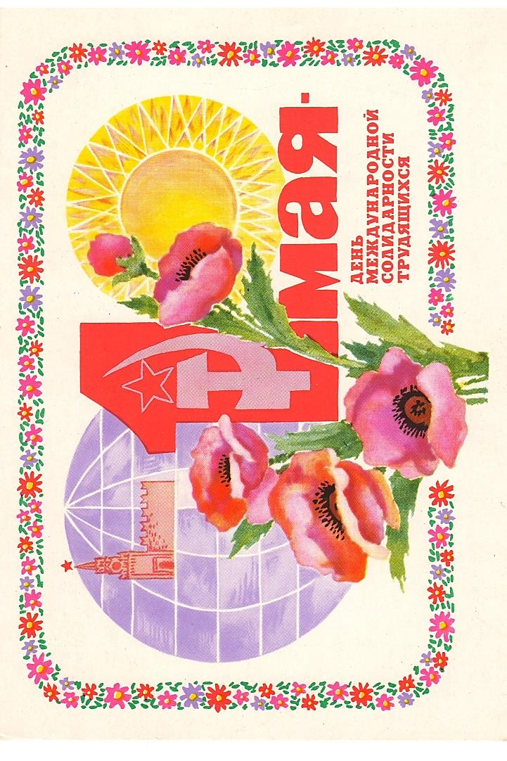
Художник, Б. Пармеев, 1970г.
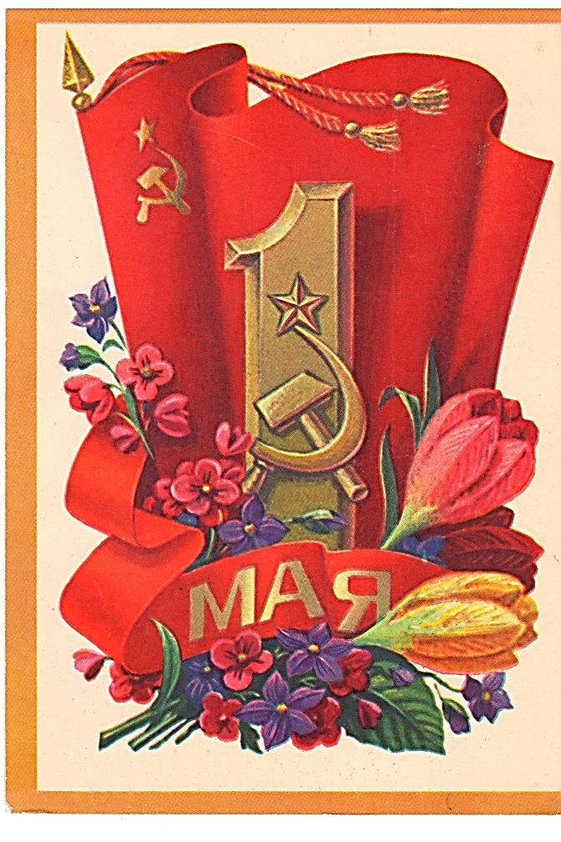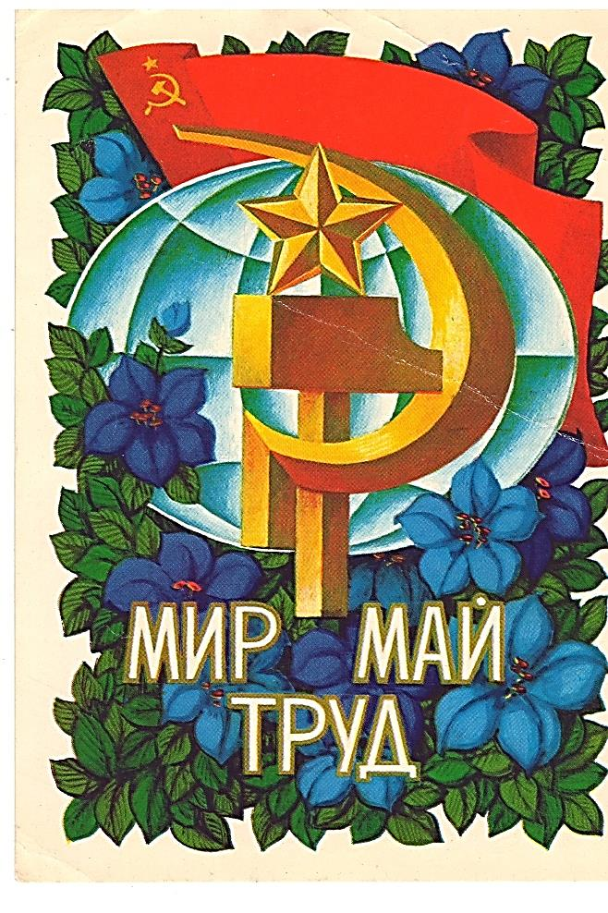
Художник Н. Колесников, 1976г. Художник А. Соловьев, 1973г.
Конечно, были и отклонения от «стандарта». Например, просто весенние первомайские цветы: гвоздики, тюльпаны, сирень, которые символизировали наступающую весну.

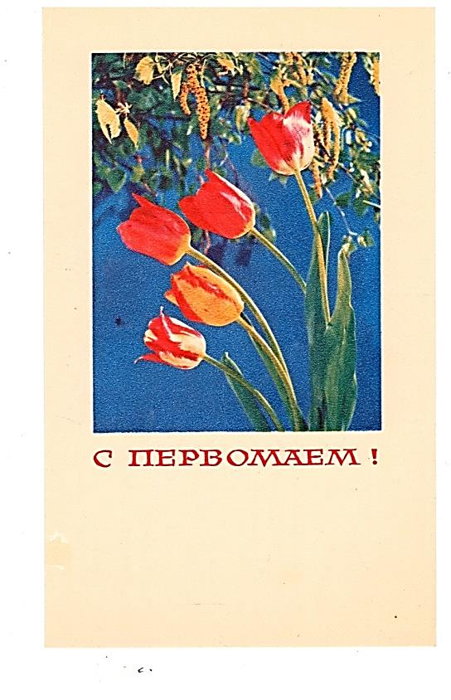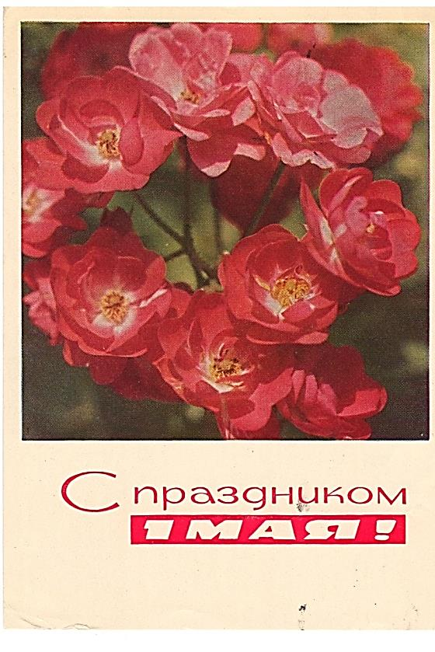
Фото В. Монина, 1969г. Фото И. Дергилева, 1969г.
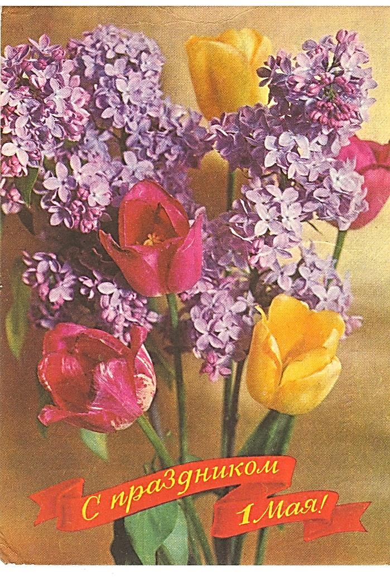
Фото Г. Костенко, 1971г.
При всем разнообразии современных интернет-изображений старая бумажная открытка, по-прежнему несет в себе кусочек праздника. В ней отражена вся суть Первомая – трудовой энтузиазм, вера в светлое будущее и настоящая радость от коллективного труда.

.

